第五章 发展与合作 七年级上册地理期末高频考点精选精练检测卷（人教版 解析版 ）
一、选择题
1．我们现在都在学习英语，主要是因为
A．英语是世界上使用人数最多的语言
B．英语是联合国唯一的工作语言
C．英语是世界上使用最广泛的语言
D．英语是世界上最容易学会的语言
发达国家和发展中国家的经济合作是不平等的，图为两类国家经济循环图。读图完成下面小题。
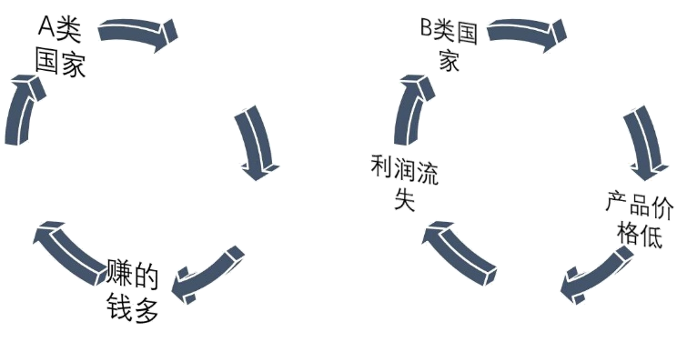
2．下列国家中属于A类国家的是（ ）
A．中国 B．印度 C．美国 D．朝鲜
3．两类国家之间的政治、经济商谈被称作（ ）
A．南北对话 B．南北合作
C．南南对话 D．南南合作
4．世界上发达国家最为集中的地区是 （ ）
A．中东 B．东南亚 C．欧洲西部 D．撒哈拉以南非洲
5．“蓝蓝的天上白云飘，白云下面马儿跑。”这句歌词描述的乡村聚落是（ ）
A．农场 B．牧场 C．鱼村 D．林场
百事饮料国际集团（美国）现已在我国建立了几十家合资企业。下图为某同学整理的“发达国家与发展卡国家之间的联系”。读图，完成下面小题。
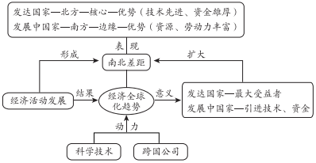
6．八十年代初，百事可乐在中国建厂并迅速发展，当时中国的优势是（ ）
A．科技发达 B．管理先进
C．资金雄厚 D．劳动力丰富
7．中国与美国的合作中（ ）
A．中国提供科学技术
B．美国提供生产资源
C．实现了互利共赢
D．中国是最大受益者
新冠肺炎疫情肆虐全球。截至北京时间2021年6月10日8：00，全球和美国等几个国家的新冠肺炎累计确诊、累计死亡的人数统计数据见下表。据表完成下面小题。
人数 | 全球 | 美国 | 巴西 | 印度 | 英国 | 意大利
累计确诊 | 174878374 | 34264727 | 17122877 | 29089039 | 4551694 | 4237790
累计死亡 | 3761160 | 613494 | 479515 | 353528 | 128124 | 126767

8．表中发展中国家有（ ）A．1个 B．2个 C．3个 D．4个
9．在疾病防治、疫情控制等方面起到重要作用的国际组织是（ ）
A．世界贸易组织 B．国际奥委会 C．世界卫生组织 D．亚太经合组织
10．发达国家与发展中国家之间发展差距的问题，又被称为（ ）
A．南北问题 B．东西问题 C．对话问题 D．合作问题
2020年新冠肺炎在全球迅速蔓延。截止2020年12月24日,累计确诊人数最多的前十位国家依次是美国、印度、巴西、俄罗斯、法国、英国、土耳其、意大利、西班牙、德国，据此回答下面小题。
11．上述国家中属于发达国家的有（ ）
A．5个 B．6个 C．7个 D．8个
12．意大利是欧洲第一个提出与中国合作抗击疫情的国家,下列关于中意合作抗疫描述不正确的是（ ）
A．不利于我国国内疫情防控 B．使意大利医疗技术得到整体提升
C．缓解了意大利医疗物资短缺问题 D．能帮助意大利缓解疫情问题
13．下列四个国家中，属于下图所示I类国家的是
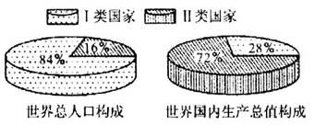
A．尼日利亚 B．澳大利亚 C．日本 D．德国
14．经济全球化成为当今世界经济发展的重要特征，下列描述符合国际经济合作的是（ ）
A．许多发展中国家依靠自身的资源优势，大力发展了资源密集型产业
B．发达国家凭借自身的科技优势，提升了经济发展水平
C．“一带一路”连接亚太经济圈和欧洲经济圈，推进了沿线各国的经贸合作和文化交流
D．某品牌飞机的零配件全部来自本国，实现了产权自主化
15．发达国家最为集中的地区是
A．中东 B．撒哈拉以南非洲 C．东南亚 D．欧洲西部
读图，完成下面小题。
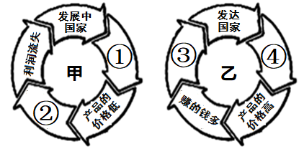
16．发达国家和发展中国家的贸易是不平等的。把abcd代表的内容填入甲环和乙环，正确的是（ ）
a.富国更富 b.出售轿车、飞机、高档日用品等
c.赚到的钱少 d.出售农、矿等初级产品
A．①—d B．②—a
C．③—b D．④—c
17．关于发达国家和发展中国家的叙述，正确的是 （ ）
A．发达国家主要分布在南半球和北半球的南部
B．发达国家主要分布在亚洲、非洲和拉丁美洲
C．发展中国家主要分布在北半球的北部
D．发展中国家主要分布在非洲、南美洲和亚洲
2019年12月，联合国将每年5月21日确定为“国际茶日”。茶叶已成为很多发展中国家农民收入的重要来源。下图为某年世界主要产茶国茶产量比重。读图，完成下面小题。
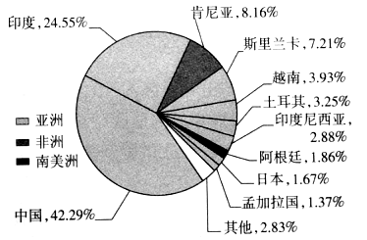
18．据图可知（ ）
A．主要产茶国多为发展中国家
B．非洲的茶产量居世界第三位
C．发展中国家中印度茶产量最多
D．南美洲中的阿根廷茶产量最少
19．联合国设定“国际茶日”是为了（ ）
A．积极鼓励发达国家种植茶树，增加出口创汇
B．提高发展中国家收入，促进茶文化广泛传播
C．扩大世界茶树种植面积，改善大气环境质量
D．改变茶树生长习性，增加世界各国茶叶产量
20．作为传播茶文化的小使者，同学们可以（ ）
①参观茶博物馆 ②了解制茶过程
③学习茶艺 ④掌握烹饪技术
A．①②③ B．①②④ C．①③④ D．②③④
世界人口分布不均匀，但又有一定的规律，读图甲和图乙，完成下面小题。
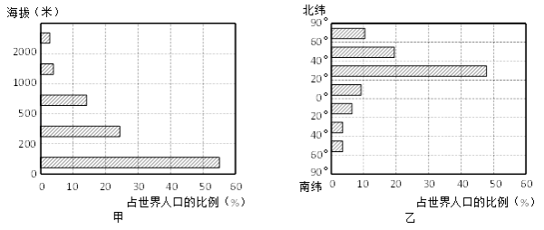
21．根据人口分布在不同海拔地区的情况推断，世界人口分布最多的地形类型是 （ ）
A．平原 B．丘陵 C．山地 D．高原
22．根据人口分布在不同纬度地区的情况推新，世界人口稠密区主要是 （ ）
A．南半球高纬度地区
B．南半球中低纬度地区
C．北半球高纬度地区
D．北半球中低纬度地区
下表为我国某品牌手机部分零部件供应商。据此回答下面小题。
部件 | 中央处理器 | 屏幕 | 摄像头传感器 | 滤镜调色
供应商 | 英国 | 日本 | 日本 | 德国

23．从该品牌手机部分零部件供应商组成可以看出（ ）A．表中国家产品价格低 B．中国工业发展迅速
C．国际商业竞争越来越激烈 D．加强国际经济合作很重要
24．从发展水平看，表中的国家（ ）
A．全部为发达国家 B．全部为发展中国家 C．大部分为发达国家 D．大部分为发展中国家
25．下列有关发达国家和发展中国家的说法，正确的是（ ）
A．发达国家都位于北半球
B．发达国家在科技领域不需要与发展中国家合作
C．发达国家在所有科技领域都处于领先地位
D．发展中国家与发达国家之间的政治、经济商谈称为“南北对话”
26．划分发达国家与发展中国家的依据是（ ）
A．人口多少 B．经济发展水平的高低 C．开发历史早晚 D．军事力量强弱
3月26日，中国国家主席习近平在二十国集团领导入特别峰会上作了《携手抗疫 共克时艰》的重要讲话。据此，回答下面小题。
27．在全球新冠肺炎疫情愈演愈烈的关键时刻，中国政府已向世界近100个国家和国际组织提供援助，展现了中国在构建人类命运共同体的大国担当，对此理解错误的是：
A．中国是发达国家，物资丰富 B．中国是负责任的大国
C．应对新冠疫情需要加强国际合作 D．中国的抗疫经验相对丰富
28．在全球新冠肺炎疫情爆发期间，下列国家的举措不利于构建人类命运共同体的是：
A．组建医疗队，支援他国 B．禁止一切外国人入境
C．国家之间共享抗疫经验 D．及时公开本国疫情数据
3月11日，世界卫生组织（WHO）总干事谭德塞在日内瓦总部的新闻发布会上称，WHO经过评估后认为新冠肺炎可被认定为“大流行病”。截至北京时间5月29日12时，除中国外，184国家和地区累计确诊新冠肺炎病例580万例，其中确诊病例最多的前3位国家分别是美国170万例，俄罗斯36万例，英国26万例。结合所学知识，完成下面小题。
29．主导全球抗击新冠病毒疫情的国际组织是（ ）
A．联合国 B．世界贸易组织 C．亚太经合组织 D．世界卫生组织
30．下列关于美国、俄罗斯、英国的说法，正确的是（ ）
A．都是西半球国家 B．都是北半球国家
C．都是发展中国家 D．都是传统的欧洲国家
31．面对全球疫情进入“大流行”，中国政府已经宣布向82个国家和国际组织提供援助，这是中国对危难关头曾向我们伸来援手的国家的回报，更展现了构建人类命运共同体的中国担当，对此理解错误的是（ ）
A．中国是发达国家，物资丰富 B．中国是负责任的大国
C．应对新冠疫情需要加强国际合作 D．中国的抗疫经验相对丰富
32．2月29日，中国红十字会志愿专家团队到达伊朗首都德黑兰，伊卫生部官员感谢中方的援助，愿同中方加强交流合作，借鉴中方抗疫经验。中伊两国的交流合作被称为（ ）
A．南北对话 B．南北合作 C．南南合作 D．南南对话
自新冠疫情发生以来，全球各个国家都受到了巨大的损失，这也使得全球经济处于下滑的状态。现在对于全世界来说，抗击疫情是至关重要的，而各个国家团结合作也是十分重要的。据此完成下面小题。
33．在疾病防治、疫情控制等方面起到重要作用的国际组织是（ ）
A．世界贸易组织 B．国际奥委会 C．联合国 D．世界卫生组织
34．新冠肺炎的持续传播对今年世界经济发展带来了重大影响，这说明（ ）
A．各国经济相互依赖、相互协作 B．各国之间仍为相对封闭、各自为战
C．技术、人才、信息互不交流 D．各国之间产品生产的分工不协调
“数字丝绸之路”建设已成为“一带一路”沿线国家关注热点，以大数据、人工智能技术为代表的数字经济正在为“一带一路”增添新动能。图为“数字丝绸之路”示意图（局部）。读图，完成下面小题。
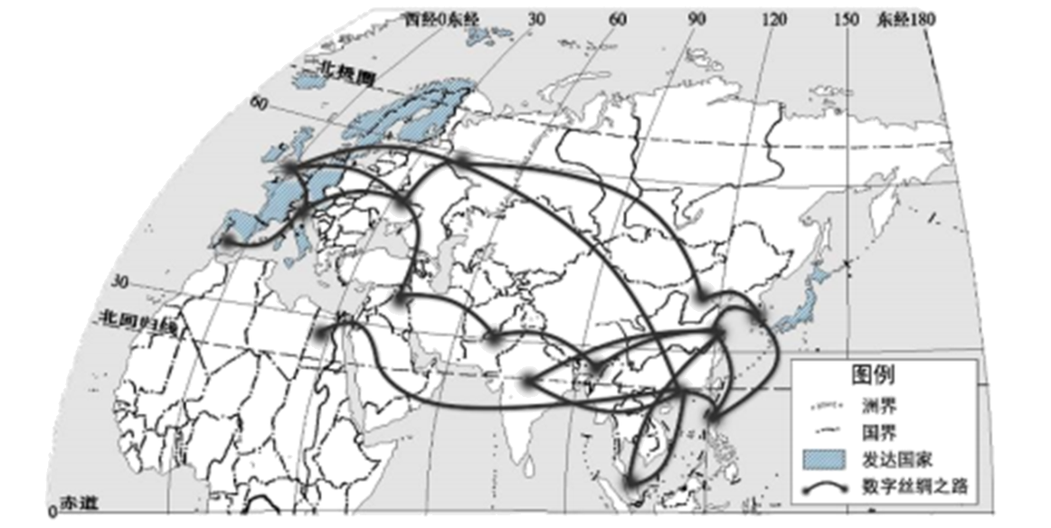
35．“数字丝绸之路”（ ）
A．主体位于亚洲和非洲境内 B．是现代化交通运输通道
C．连接发达国家和发展中国家 D．以绿色能源为主要动力
36．“数字丝绸之路”的建设，可以（ ）
①促进国际经济合作②改变国家分布格局③加强国家文化交流④利于人口均衡分布
A．①② B．①③ C．②③ D．②④
37．世界上面积最大的国家是（ ）
A．加拿大 B．俄罗斯 C．美国 D．中国
二、解答题
38．根据资料信息，读“世界轮廓图”完成下列各题。

国家主席习近平于2016年1月19日至23日应邀访问沙特、埃及、伊朗三个国家（数码②所在地为埃及）；6月19日访问波兰（数码④所在地）；11月17日至22日，对厄瓜多尔、秘鲁和智利三国进行国事访问（数码③所在地为智利），并出席在秘鲁首都利马举行的亚太经合组织（APEC）领导人第二十四次非正式会议。
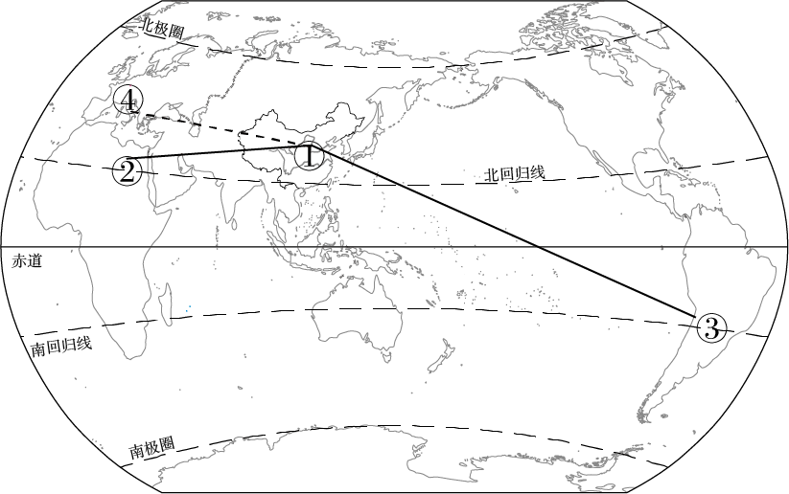
（1）我国居民主要是______色人种。
（2）数码②所在地区主要使用的语言是______语，当地居民多信仰______教。
（3）数码④所在地区的居民多信仰______教，当地居民主要是______色人种。
（4）中国与数码③所在大洲的国家之间的合作称作_________。中国与数码④所在大洲的国家之间的政治对话称作_________。
39．读“世界主要的发达国家分布图”，回答下列问题。
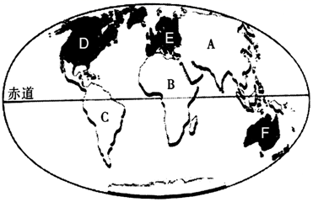
（1）发达国家主要分布在______半球的北部：D______洲 E______洲 F______洲。
（2）发展中国家主要分布在北半球的南部和______半球：A______洲 B______洲 C______洲
（3）一般把发展中国家和发达国家之间的政治、经济商谈称为______，将发展中国家之间的合作成为______。
40．
一带一路是“丝绸之路经济带”和“21世纪海上丝绸之路”的简称，一带一路的建设，促使了沿线各国经济发展与合作。读图，完成下列各题。
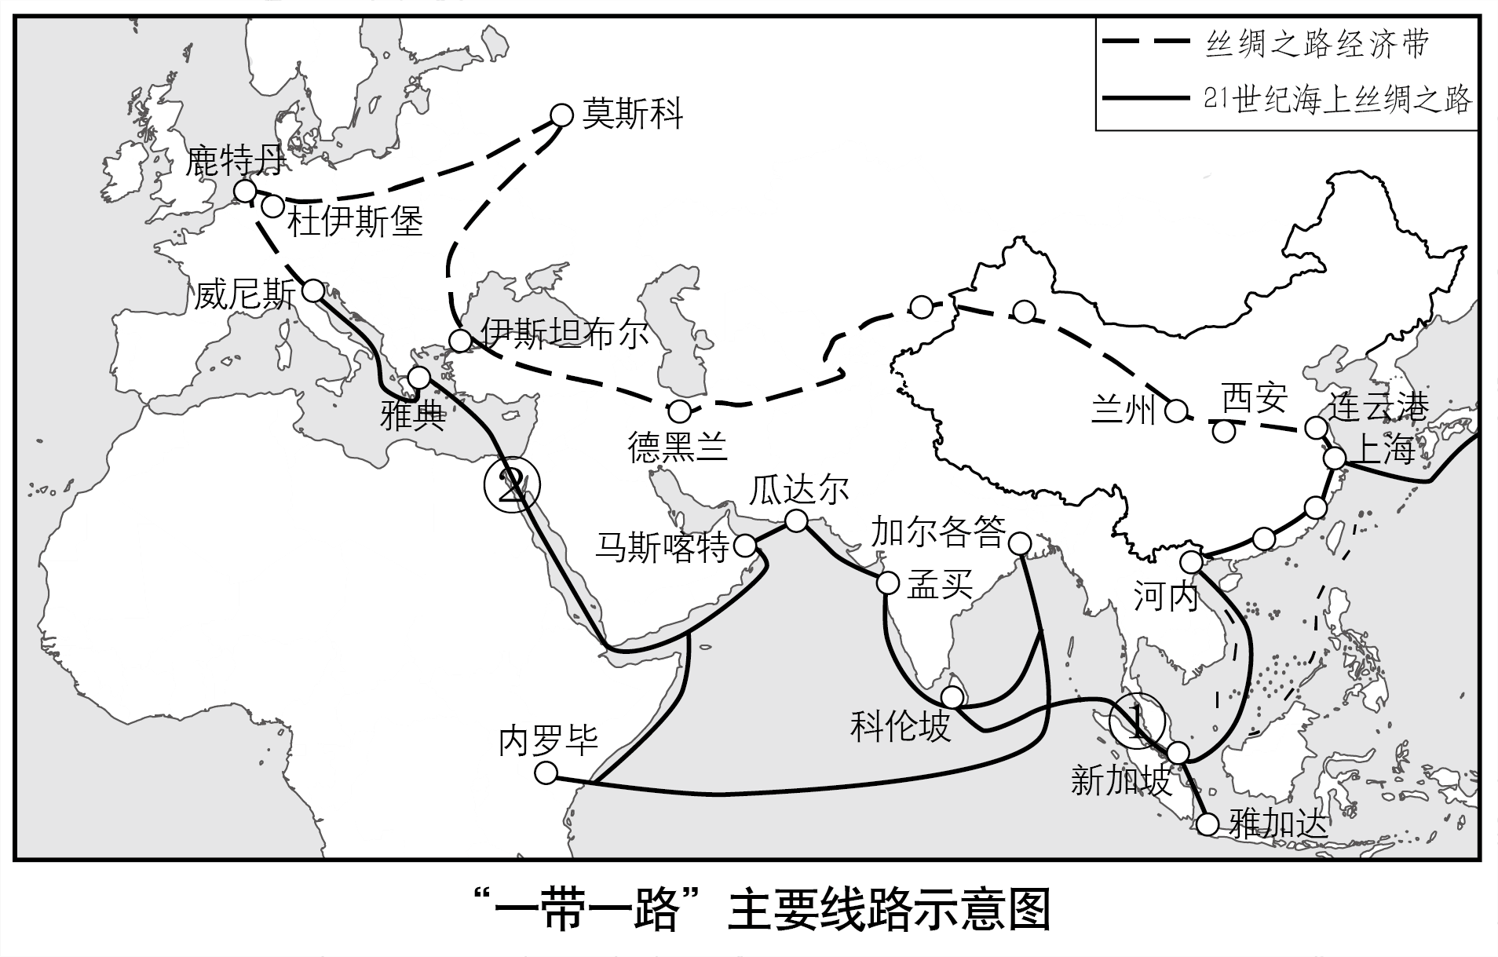
（1）“一带一路”战略涵盖亚洲、 洲和非洲。
（2）“海上丝绸之路”的海上交通要道有：① __ 海峡、② ___ 运河。
（3）“丝绸之路”所经地区降水量的分布规律是：大陆内部降水 （多/少），沿海地区降水 （多/少）。

以上内容仅为本文档的试下载部分，为可阅读页数的一半内容。如要下载或阅读全文，请访问：https://d.book118.com/356200202050010053

